作业与实验这周周五下午我要交给老师，过时的话需要自行上交。

课设与期末是17周交。（图片上有写）十八周前必须交全（问老师了）

需要交纸质版与电子版。

作业：

p139 第二题

p 170 第十七题

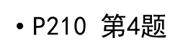



实验：

实验三动态规划，实验四迷宫纸质版，电子版。

课设：

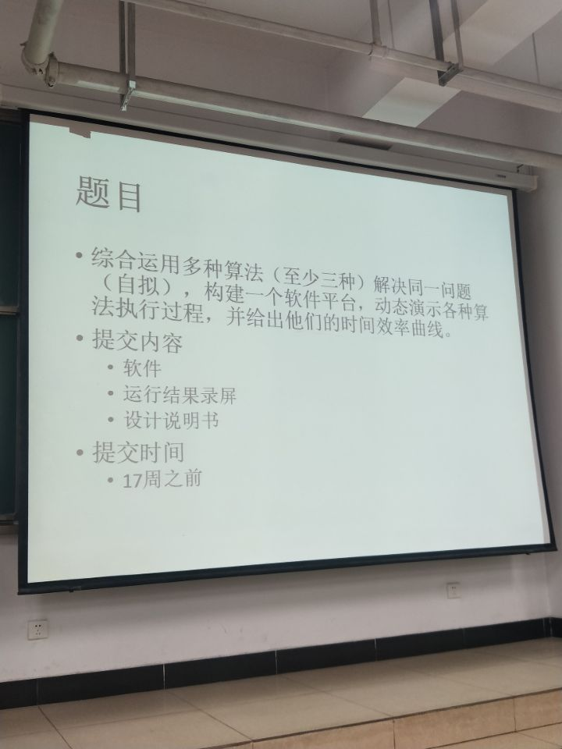

期末：

